«Как создать уголок природы в группе и дома ?»
Какие бывают уголки природы?
1) В вальдорфском детском саду есть стол времен года, на котором создается композиция из природных материалов, соответствующих текущему сезону. Также это место, где всегда можно разыграть сказку или интересную историю. Пространство уголка застилается мягкой тканью, а потом драпируется. Важно выбрать цвета тканей, создающих настроение времени. Осенние цвета - теплые - мягких красных тонов, коричневые, оранжевые, цвета "горящих" осенних листьев и земли. Зима требует холодных красок - голубых, синих, белых. Особым образом отмечается время праздников. Весной хороши пастельные тона - розовые, мягкие желтые, весенней зелени, немного лилового, голубого. Можно брать несколько оттенков одного цвета и драпировать верх светлее, легче, а низ - темнее.
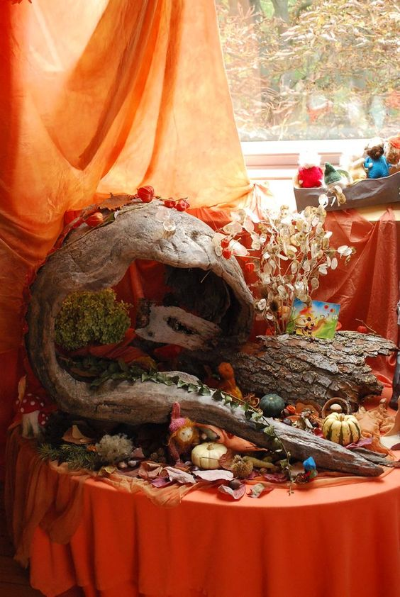
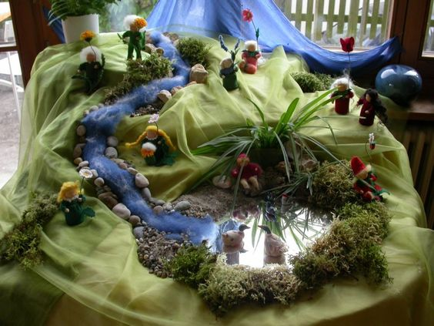
1 из 2
2) В садиках Монтессори тоже есть полочки с природными материалами - они чаще находятся в зоне творчества, чтобы дети могли использовать их в создании поделок.
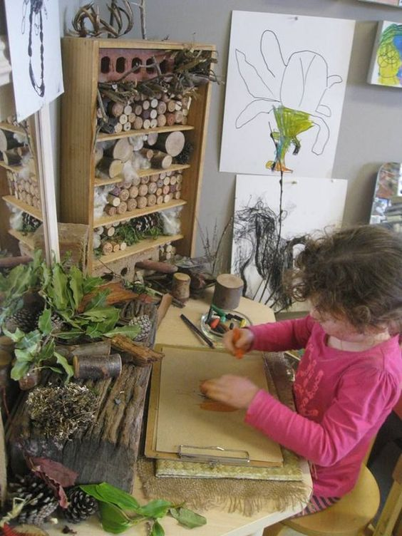
3) В Реджио-среде разнообразные природные материалы доступны в любое время дня и года и используются не только в творчестве, но и просто окружают со всех сторон - в классной комнате может быть настоящая песочница, расти небольшие деревья в кадушках, на подоконниках разбиты мини-огороды, с потолка свисают всевозможные веточки, засушенные фрукты…
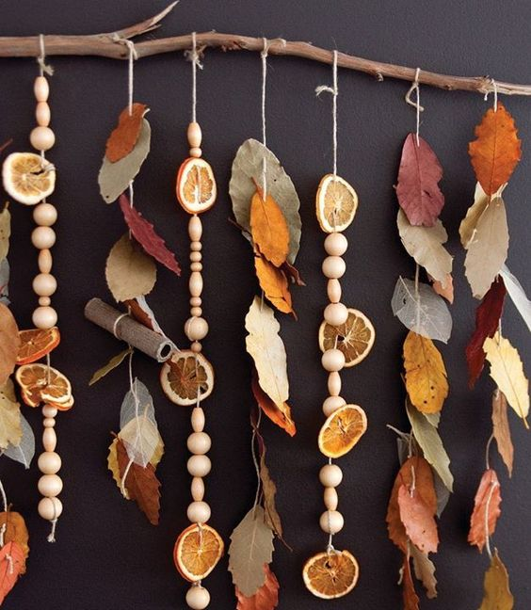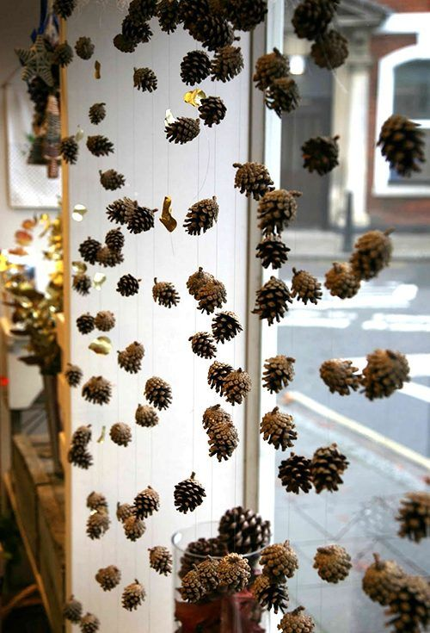
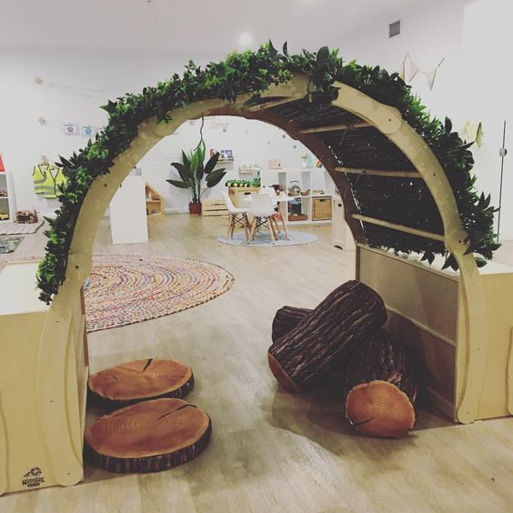

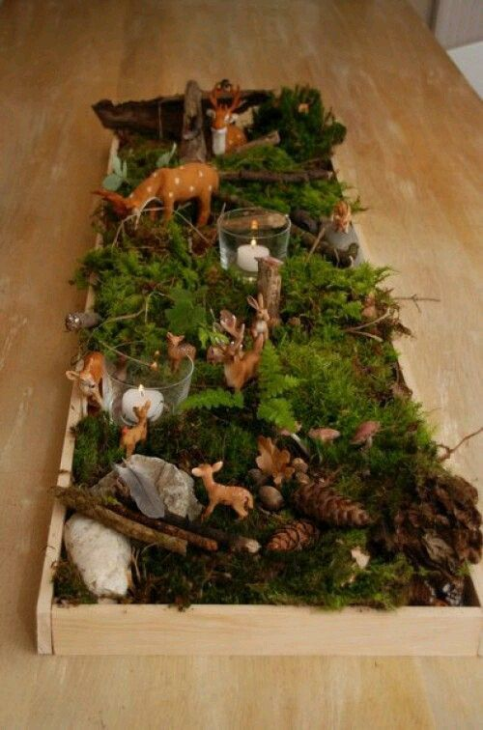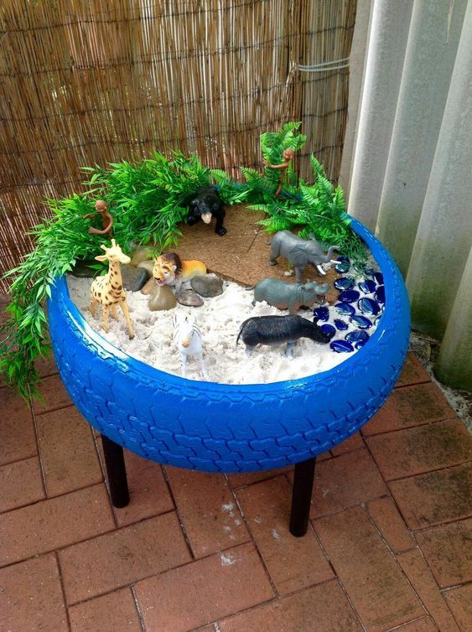
1 из 5
4) Шарлотта Мейсон предлагала приносить с прогулок все природные интересности, чтобы получше изучить их: рассмотреть в лупу, помыть, сохранить, зарисовать.
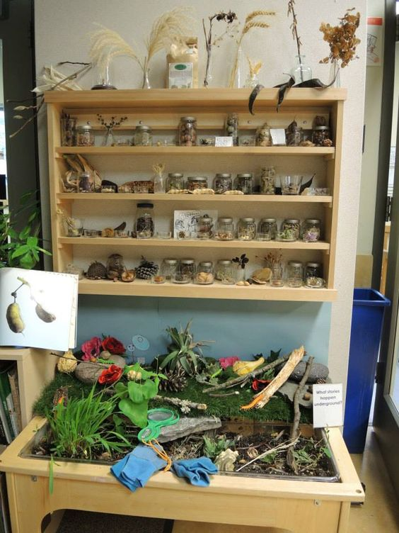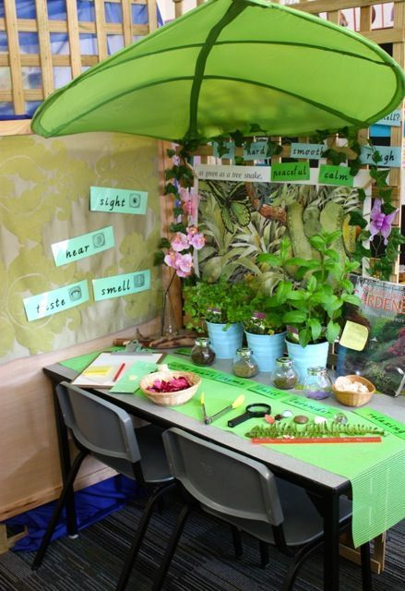
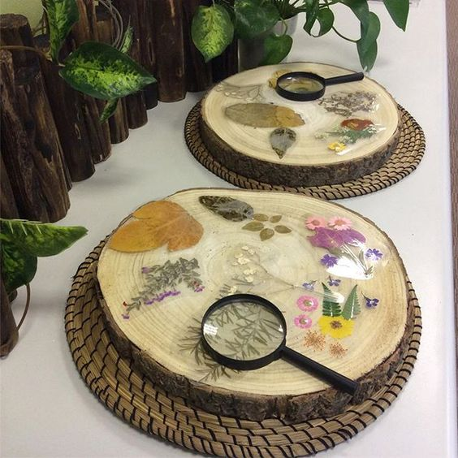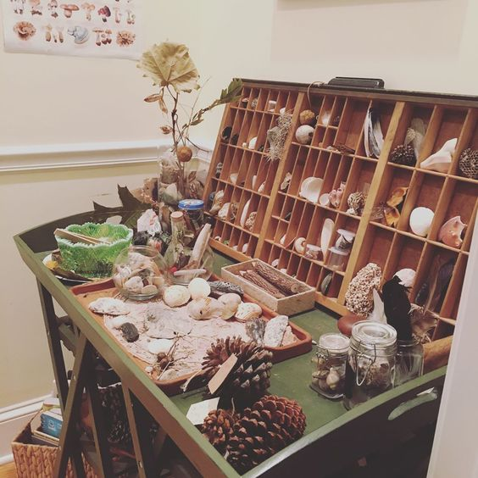
1 из 4
5) Тематические (например, разместить макет одной или нескольких природных зон, свойственных местности, где вы проживаете (лесной поляны, пруда, реки); разместить материала на различные темы (например, "подземный мир минералов и полезных ископаемых").
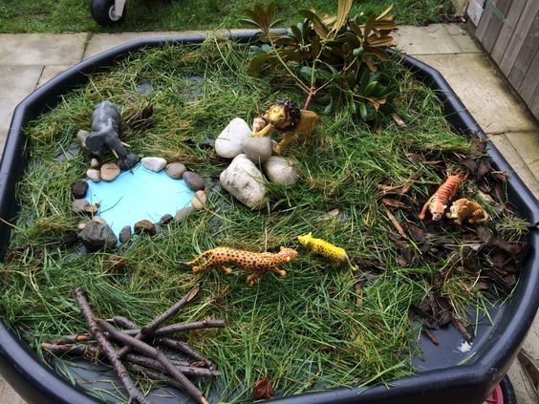
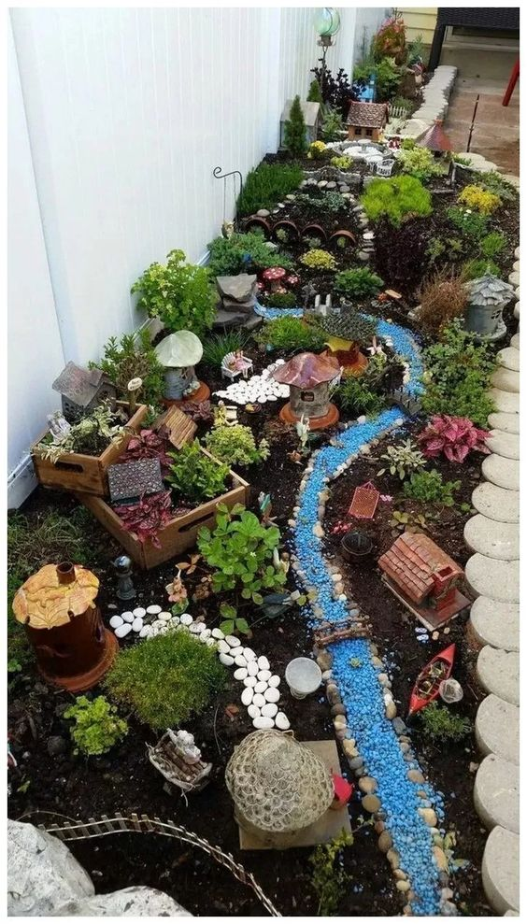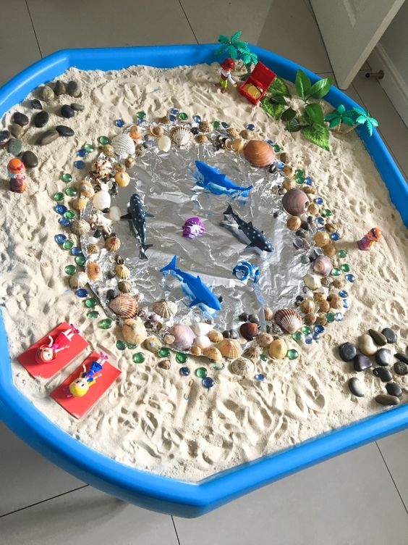
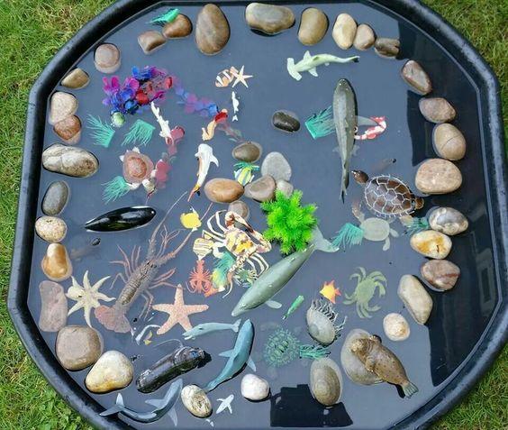
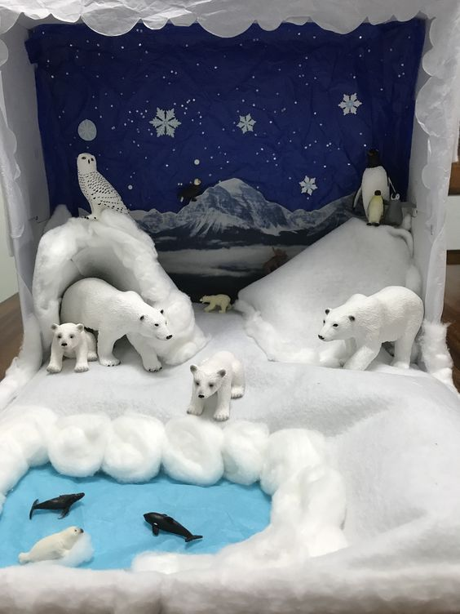
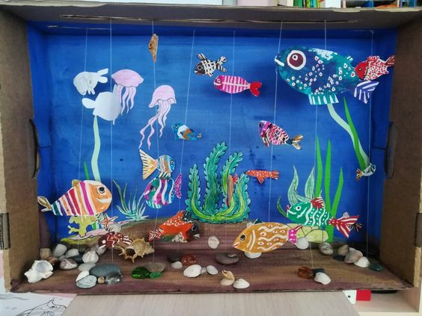
1 из 6
6) Зеленая зона, аквариум и живой уголок.
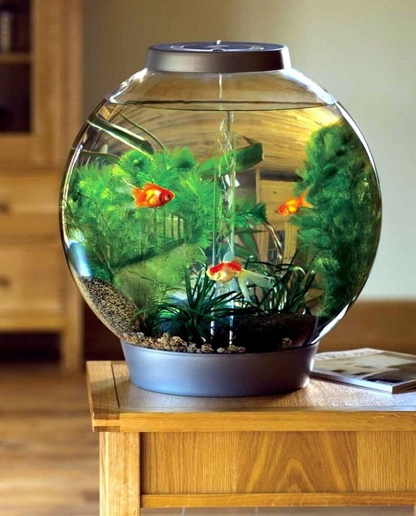
Вы можете позаимствовать идеи и добавить что-то свое. Собирание, хранение, уход за растениями, творчество и игра с природными материалами одинаково интересны детям.
Как устроить природный уголок дома?
Во-первых, выбираем "спокойное" место, которое хорошо просматривается, тогда взгляд ребенка будет чаще на нем останавливаться. Это может быть столик в углу комнаты, полочка в книжном шкафу, маленькая этажерка, переносной ящик или какая-либо поверхность на уровне глаз ребенка (на комоде или на подоконнике).
Во-вторых, установите правила в природном уголке.
Договоритесь с детьми, что уголок природы это не полка с игрушками. Вещи, собранные в нем, можно и нужно брать, рассматривать, зарисовывать, рассказывать гостям истории об экспонатах уголка, но только потом надо все ставить на место, не смешивать с игрушками, не создавать беспорядка. Если в уголке есть живые растения, объясните, как за ними нужно ухаживать и договоритесь о периодичности полива. Если решили сделать обновление уголка в связи с новым временем года, делайте это вместе: уберите ненужные вещи в ящички-коробочки до следующего раза, поменяйте ткани-драпировки, продумайте композицию материалов, определите, чего не хватает и где взять. Если ребенок любит творчество с природными материалами, позвольте размещать поделки в природном уголке. Если ребенок любит разыгрывать с мелкими игрушками спектакли, пусть природный уголок будет сценой, но потом нужно будет все убрать - игрушки тут гости, а не хозяева.
Следует поощрять желание детей исследовать материалы в уголке природы. Вместе с малышами стоит повторять названия растений и их частей, рассматривать и обговаривать изображения на картинках. Важно включать в природоведческие игры и наблюдения в уголке природы эмоциональные моменты, вызывающие позитивный отклик у детей: зайка (игрушка) мягкий, пушистый, давайте его погладим; цветочек (живой) расцвёл, хорошо пахнет, давайте осторожно понюхаем его, полюбуемся, какой он красивый.
В-третьих, используйте декоративные элементы для оживления уголка: стеклянные призмы (через них свет будет рассыпаться на спектр), фигурки птичек, миниатюрных животных, шарики для аквариумов… В бутылках можно держать веточки деревьев, в держателях - перья, в банках - красивые камешки, в ящичках - коллекцию ракушек.
И наконец, продумайте хранение природного материала. Вам помогут в этом прозрачные боксы, банки, держатели из плексигласа, прозрачные емкости для хранения косметических кистей, бутылки и контейнеры, ящики для рукоделия, чашки Петри и колбы.
Временные и постоянные обитатели уголка природы:
- комнатные растения, причём некоторые из них должны быть представлены в двух-трёх видах (бегонии, герань), чтобы дети могли сравнивать их внешний вид и свойства;
- осенью это могут быть осенние букеты и цветы из цветника, пересаженные в кашпо, а также поделки из природного материала;
- зимой - ящики с посадками зелёного лука и веточки деревьев;
- весной – ящики с рассадой для огорода, букеты весенних первоцветов.
Что еще можно разместить в уголке природы?
- календарь погоды и наблюдений за птицами и растениями;
- достаточное количество природных материалов для поделок: листьев, крылаток клёна, каштанов, желудей, семян, веточек, перьев, камней
- кукла в сезонной одежде и обуви;
- натуральные овощи и фрукты, либо их муляжи;
- наборы картинок с изображением сезона, животных, птиц, насекомых и прочее;
- интересные книги о природе;
- альбомы «Времена года»; — книжки с иллюстрациями, на которых изображены животные; картины известных художников;
- рисунки детей о природе и поделки из природного материала;
- материал для труда. Фартуки, леечки, лопатки, палочки для рыхления, тряпочки пригодятся для ухода за комнатными растениями. Метёлочки и совочки – для поддержания чистоты в уголке природы;
- оборудование для экспериментов. Формочки, воронки, лопатки, сита, песочная мельница, мелкие игрушки для закапывания и отыскивания будут нужны для игр с песком. Для игр с водой можно использовать пипетки, одноразовые шприцы, ёмкости разной формы для переливания, плавающие игрушки. Растворимые и нерастворимые в воде материалы (песок, глина, соль, сахар, крупы); предметы, которые плавают и тонут (камни, ракушки, бумага, жёлуди, сухие листья);
увеличительные стёкла, магниты, микроскоп, весы, песочные часы, мерные стаканчики, линейки и веревки разной длины для измерений;
- дидактические игры природного содержания «Кто что ест?», «Чей домик?», «Чей малыш?» и другие.
Чем можно украсить уголок природы?
- Забавным и вызывающим массу положительных эмоций дополнением уголка станет сказочный герой, игрушка в виде гнома, феи, эльфа, цветочных деток, корешковых человечков и лесовичка. Этот персонаж может появиться однажды с интересным или необычным подарком: особенно ярким осенним листочком, корзинкой сладких яблок для малышей, роскошной рябиновой гроздью, которую потом засушат на корм птицам. Сказочный герой может остаться жить в уголке природы, внося в естественную среду элемент волшебства и фантастичности, что очень нравится детям.
Герой может «принимать участие» во всех видах деятельности ребенка: помогать отмечать погоду в календаре, ухаживать за растениями, играть в дидактическую игру. Он может «радоваться», когда дети делают добрые дела, ухаживают за питомцами, и «грустить», когда малыш забыл полить растения или привести в порядок в уголке.
- ракушками, цветами, корягами, листьями...
Источник:https://vk.com/@childhood_without_gadgets-kak-sozdat-doma-ugolok-prirody

